要下載代碼，請在Jetson上導航到您選擇的文件夾。首先，確保已安裝git和cmake

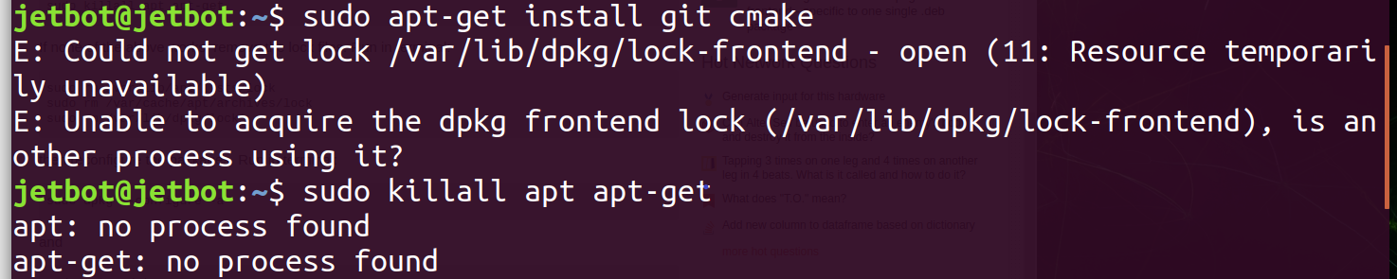

假如失敗了(如上圖)可以輸入以下命令 (如下圖)

